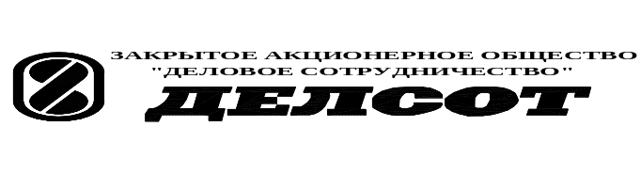 6.3 При работе конвектора должны быть соблюдены следующие требования:
- не реже одного раза в три месяца необходимо проверять состояние защитного заземления;
- не допускается скопление пыли и грязи внутри и снаружи конвектора.
- Внимание! Частое срабатывание терморегулятора или термовыключателя является признаком ненормальной работы. Необходимо выключить калорифер, вынуть розетку из сети и выяснить причины аварийного отключения, устранить их.
6.4 Щиты питания должны иметь плавкие предохранители или автоматические выключатели на 16А для защиты от перегрузки и токов к.з.
6.5 При включении клавиши выключателя загорается сигнальная лампочка клавишного выключателя и включаются нагреватели, при этом положение ручки терморегулятора устанавливается в положении max. После нагрева помещения до нужной температуры поворотом ручки терморегулятора против часовой стрелки необходимо зафиксировать эту температуру – будет слышен легкий щелчок (что указывает на срабатывание терморегулятора при данной температуре). Далее терморегулятор будет поддерживать данную температуру с точностью ±2°С.

7 Правила хранения и транспортирования

7.1 Конвектор должен храниться в закрытых помещениях в условиях, исключающих возможность воздействия солнечных лучей, влаги, резких колебаний температуры.
7.2 Температура окружающего воздуха при хранении конвектора должна быть в пределах от +1°С до +40°С. Относительная влажность воздуха при температуре +25°С должна быть не более 80%.
7.3 Транспортирование калорифера в заводской упаковке допускается производить любым видом транспорта на любые расстояния. Условия транспортирования в части воздействия климатических факторов - по группе условий хранения 4 (Ж2) ГОСТ 15150-69; условия транспортирования в части воздействия механических факторов - по группе условий транспортирования Л ГОСТ 23216-78.
7.4 По истечении срока службы дальнейшая эксплуатация конвектора не допускается, его необходимо сдать в приемный пункт металлолома. При невыполнении изготовитель не несет ответственности за безопасность изделия.

8 Гарантии изготовителя

Изготовитель гарантирует нормальную работу конвектора при соблюдении потребителем правил эксплуатации, транспортирования и хранения.
В течение гарантийного срока завод - изготовитель в отношении недостатков конвектора удовлетворяет требования потребителя в соответствии с действующим законодательством, при условии соблюдения потребителем правил эксплуатации, хранения.
Гарантийный срок хранения - 1 год. Гарантийный срок эксплуатации не менее 3 лет со дня продажи (передачи) конвектора.
Гарантийное обслуживание производится при предъявлении документов, подтверждающих факт и условия покупки конвектора. При отсутствии таких документов доказывание факта и условий покупки конвектора, в том числе факта предоставления гарантии и ее условий осуществляется потребителем в порядке, установленным законодательством Российской Федерацией.

9 Свидетельство о приемке и продажЕ

Электроконвектор универсальный ЭВПБ - ________ соответствует ГОСТ 16617-87 и признан годным к эксплуатации.

Дата выпуска “_____”_________________20_____г. Штамп ОТК

Продан _____________________________________ Дата продажи ____________________
наименование предприятия торговли

Изготовлено в России

Электроконвектор напольный
ЭВПБ «Модерн»

РУКОВОДСТВО ПО ЭКСПЛУАТАЦИИ
КТО.80.570.00.000 РЭ



Сертификат соответствия № TC RU C-RU.ME68.B.00044 от 04.08.2014 г. по 03.082019 г.

Адрес изготовителя: 456306, г. Миасс Челябинской обл., ул. Гражданская, 1А, ЗАО "ДЕЛСОТ"
Тел./факс: (3513) 57-68-80

В связи с систематически проводимыми работами по совершенствованию конструкции и технологии изготовления возможны расхождения между паспортом и поставляемым изделием, не влияющие на условия эксплуатации.
1 ОБЩИЕ УКАЗАНИЯ

Электроконвектор напольный (далее – конвектор) предназначенные для дополнительного обогрева жилых, производственных и служебных помещений путём естественной конвекции.
90% тепла конвектор передает путем нагрева проходящего через него воздуха, т.е. конвекцией и лишь 10% - излучением в окружающее пространство. Этим достигается исключительно равномерное распределение тепла в отапливаемом помещении, тем самым обеспечивая тепловой комфорт.
Конвектор рассчитан на продолжительную работу без надзора при соблюдении правил монтажа и эксплуатации, изложенных в настоящем документе.
По устойчивости к климатическим воздействиям конвектор соответствует климатическому исполнению УХЛ категории размещения 4 по ГОСТ 15150-69 и предназначен для эксплуатации в районах с умеренным климатом в отапливаемых помещениях с невзрывоопасной средой при температуре окружающего воздуха от +1 градуса до +40 градусов Цельсия.

2 Технические ТРЕБОВАНИЯ И ПОКАЗАТЕЛИ ЭНЕРГОЭФФЕКТИВОСТИ

Конвектор по классу защиты от поражения эл. током соответствует 1 классу.

ЭВПБ-0,5 ЭВПБ-0,8 ЭВПБ-1,2 ЭВПБ-1,5
Номинальная потребляемая мощность, кВт 0,5 0,8 1,2 1,5
Расход 2л. энергии, кВт/ч 0,5 0,8 1,2 1,5
Напряжение сети, В 220 220 220 220
Нагреватель ТЭНР44 А8/0,25 S 110, шт 2
Нагреватель ТЭНР60 А8/0,4 S 110, шт. 2
Нагреватель ТЭНР85 А8/0,6 S 110, шт 2
Нагреватель ТЭНР95 А8/0,75 S 220, шт 2
Габаритные размеры, мм 600х111х140 760х111х140 1010х111х140 1110х111х140
Масса, кг не более 2,3 2,6 3,2 3,4

Примечание - Конкретное исполнение конвектора указано в разделе 9.

3 Комплектность

Комплект поставки конвектора приведен в таблице 1.
Таблица 1
Наименование | Кол-во | Примечание
1 Электроконвектор | 1
3 Упаковка | 1
4 Руководство по эксплуатации | 1

4 Требования безопасности

4.1 Все работы по осмотру и ремонту должны проводиться при снятом напряжении;
4.2 Не допускается эксплуатация калорифера в разобранном состоянии.
4.3 Электроконвектор должен подключатся к сети через розетку, имеющую заземляющие контакты.
4.4 ЗАПРЕЩАЕТСЯ:
- эксплуатация в непосредственной близости от ванных, душевых и иных мест с избыточной влажностью;
- размещать изделие в непосредственной близости от легковоспламеняющихся материалов;
- накрывать калорифер полностью или частично одеждой или иными материалами;
- включать в положении на боку и кверху ножками;
- допускать к включенному конвектору детей;
- загораживать конвектор мебелью или шторами. Это нарушает нормальную циркуляцию воздуха в зоне конвектора;
- использовать конвектор с поврежденными вилкой, розеткой;
- натягивать или перекручивать шнур, подвергать его нагрузкам;
- устанавливать конвектор непосредственно под розеткой;

5 Устройство конвектора

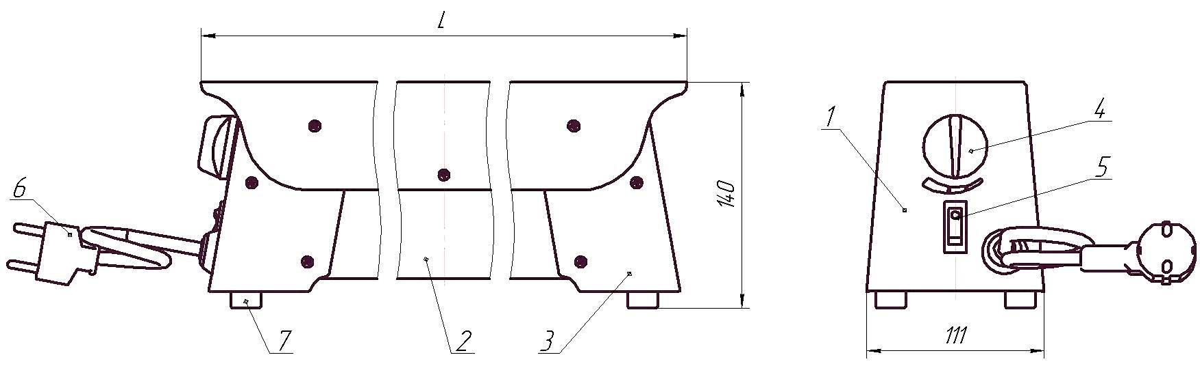

1 – Опора управления; 2 - Боковина; 3 - Опора; 4 - Ручка управления; 5 - Клавишный выключатель; 6 - Шнур с вилкой; 7 - Ножка.
Рисунок 1 - Общий вид конвектора

Конвектор (рисунок 1) представляет собой устройство, внутри которого расположены два трубчатых электронагревательных элемента (ТЭНР) (на рисунке не показаны). В цепь питания нагревателей включен клавишный выключатель 5, расположенный на опоре управления, термовыключатель защиты от перегрева и терморегулятор соединенный с ручкой управления 4, что позволяет автоматически поддерживать в помещении заданный температурный режим. Индикация включения в сеть конвектора производится лампочкой клавишного выключателя. Регулировку температуры воздуха производят терморегулятором, вращая ручку управления 4 по направлению стрелки. Для подключения к питающей сети конвектор оснащен шнуром питания с вилкой 6.
Электрическая схема конвекторов на 0,5; 0,8; 1,2 кВт показана на рисунке 2, для 1,5 кВт – на рисунке 3.
Холодный воздух поступает через входную полость внутрь конвектора. Проходя через электронагреватели, воздушный поток нагревается и поднимается вверх, покидая прибор через выходную полость. Корпус конвектора экранирует излучение нагревательного элемента на окружающие предметы и тем самым увеличивает конвективную составляющую теплоотдачи.

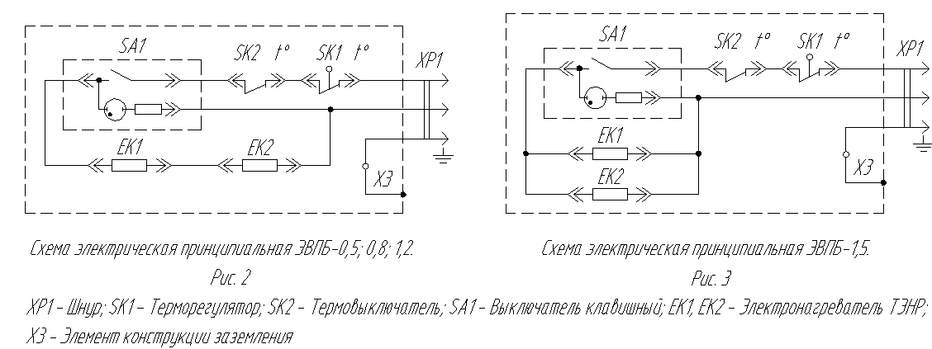

6 Подготовка и порядок работы

6.1 Конвектор устанавливается в помещениях, не содержащих вредных паров кислот, взрывоопасных газов, токопроводящей пыли и т.п. Температура воздуха не выше + 40°С, влажность воздуха не должна превышать 80% при 25°С.
6.2 Конвектор имеет шнур питания с вилкой, имеющей заземляющие контакты, соединенные проводом с винтом заземления конвектора. Подключение конвектора к электросети производится включением вилки шнура в розетку.

